GPT-SoVITS
声音克隆设置与使用教程
Windows 本地版 · Zero-Shot 参考音频克隆 · 实机调试整理
适用场景：将 5~10 秒本人参考语音 + 对应参考文本，转换为“用本人音色朗读新文案”的 WAV 语音。

整理日期 | 2026年8月23日
运行方式 | Windows 本地 / 源码版 / 项目 .venv
主 WebUI | http://localhost:9874/
TTS 推理 WebUI | http://127.0.0.1:9872/
当前目标 | 更接近原声的音色、韵律和自然度

说明 本教程以本次实际安装、报错、修复和试听调参过程为基础，重点讲“声音克隆怎么用、参数怎么设、如何往更像原声的方向收敛”。

目录
1. 教程目标与完整工作流
2. 启动与进入 TTS 推理页面
3. 参考音频准备规范
4. 参考音频转文字与文本校对
5. Zero-Shot 声音克隆的实际操作
6. 推荐参数：当前“更接近原声”的基线
7. 每个推理参数分别控制什么
8. “怎么切”最容易设置错：必须看顶部推理区
9. 如何用 A/B 测试逐步逼近原声
10. 模型、参考音频与长期微调策略
11. 常见故障与本次已验证的解决方法
12. 日常使用速查表

1. 教程目标与完整工作流
GPT-SoVITS 的核心用途可以概括为：
输入 | 处理 | 输出
5~10秒参考音频 + 对应原文 | GPT-SoVITS Zero-Shot 推理 | 用参考音色朗读的新 WAV
新文案 | 文本切分 + 语义生成 + 声学合成 | 可继续送入 MuseTalk 做口型驱动
最短工作流 参考音频 → 准确参考文本 → TTS推理 → 输入新文案 → 合成语音 → 试听对比 → 调参/换参考音频。

2. 启动与进入 TTS 推理页面
- 双击当前可用的 GPT-SoVITS 启动 BAT，等待主 WebUI 打开。
- 主页面地址为 http://localhost:9874/。localhost 与 127.0.0.1 都是本机回环地址，不是两个不同服务。
- 在顶部进入“1-GPT-SoVITS-TTS”。
- 选择“1C-推理”。
- 点击“开启TTS推理WebUI”，打开 TTS 页面（通常为 http://127.0.0.1:9872/）。
避免重复网页 主 webui.py 本身会自动打开浏览器。如果 BAT 再手工 Start-Process，就会同时打开 localhost:9874 与 127.0.0.1:9874 两个相同标签页；日常启动只保留 Gradio 自己打开一次。

3. 参考音频准备规范
项目 | 推荐值 | 原因
时长 | 5~10秒 | 当前页面明确提示 3~10 秒，过长容易报错或影响稳定性
人物 | 只保留一个说话人 | 避免音色混合
环境 | 尽量无音乐、无明显混响、无噪声 | 让模型更专注于音色与韵律
语速 | 自然说话速度 | 过快或刻意朗读都会把风格一起带入
内容 | 完整的一句话或自然短段 | 比零碎词组更有利于韵律学习
格式 | WAV 优先 | 兼容性稳定、便于后续处理
最重要的原则 参考音频不是越长越好，而是“干净、清楚、自然、语调有起伏”。对于讲解型数字人，建议选一段真实讲解语气的 7~10 秒片段。

4. 参考音频转文字与文本校对
参考音频的文本必须尽量与音频实际说话内容一字不差。
方法 | 适合场景 | 建议
剪映智能字幕 | 单条 5~10 秒参考音频 | 最快最省事，识别后人工校对即可
GPT-SoVITS 内置 ASR | 批量训练语料 | 适合批量生成 .list 标注文件
Fun-ASR-Nano | 多语种/方言需求 | 本机 16GB 内存环境下可能因模型加载占用较大而失败
SenseVoice | 短中文参考音频 | 更轻量，适合本机快速识别
校对示例 音频实际说“今天给大家简单介绍一下这个系统的主要功能”，参考文本就不要少写“简单”“一下”。少字、多字、错字都会影响音素对齐与自然度。

5. Zero-Shot 声音克隆的实际操作
- 在 TTS 推理页面上传 5~10 秒参考音频。
- “参考音频的语种”选择中文。
- 在“参考音频的文本”中粘贴经过人工校对的原文。
- 不要勾选“无参考文本模式”，有准确参考文本时更适合做稳定克隆。
- 在“需要合成的文本”输入希望新声音朗读的文案。
- 目标文本语言选择中文。
- 按本教程第 6 章设置推理参数。
- 点击“合成语音”，在右侧播放器试听并下载结果。
首次测试文案 为了方便 A/B 对比，第一次建议用固定短句，例如：“大家好，接下来我来给大家演示这个功能的具体操作。”

6. 推荐参数：当前“更接近原声”的基线
参数 | 当前推荐基线 | 设置理由
batch_size | 8 | 4GB 显存环境下兼顾稳定与速度；对音色本身影响很小
分段间隔（秒） | 0.30 | 自然停顿，保持即可
语速 | 1.00 | 避免 0.95 带来的拖腔和句尾下沉感
top_k | 15 | 比 10 略放开选择空间，试听更有活力
top_p | 0.95 | 保持较高但不过度随机
temperature | 0.98 | 当前试听比 0.85/0.92 更自然、更接近本人韵律
重复惩罚 | 1.10 | 比 1.35 更自然，减少过强抑制导致的怪节奏
并行推理 | 关闭 | 质量优先阶段先关闭，减少额外变量
数据分桶 | 关闭 | 质量对比阶段关闭
保持随机 | 关闭 | 固定随机种子，方便公平 A/B 对比
随机种子 | 固定一个值 | 例如 257175162；每次不变才方便比较参数差异
顶部“怎么切” | 按中文句号。切 | 关键项：真正参与 TTS 的切分设置
当前推荐组合 8 / 0.30 / 1.00 / top_k 15 / top_p 0.95 / temperature 0.98 / 重复惩罚 1.10 / 关闭并行与分桶 / 固定种子。

7. 每个推理参数分别控制什么
参数 | 主要作用 | 调高后的倾向 | 调低后的倾向
top_k | 限制候选范围 | 更多变化、韵律更活 | 更稳定、更保守
top_p | 累积概率采样范围 | 多样性增加 | 结果更集中
temperature | 随机性/表现力 | 更活、更有起伏，但过高会怪 | 更稳，但可能变平
重复惩罚 | 减少重复 token/节奏 | 过高可能让节奏不自然 | 过低可能出现重复
语速 | 整体播放速度 | 更快、更利落 | 更慢，可能出现拖腔
分段间隔 | 句段之间的静音 | 更明显停顿 | 衔接更紧
batch_size | 一次并行处理量 | 速度/显存占用上升 | 更稳但可能慢
不要一次改很多参数 每次只改 1~2 个变量，用同一参考音频、同一目标文本、同一随机种子生成，才能知道到底是哪项产生了改善。

8. “怎么切”最容易设置错：必须看顶部推理区
这是本次调试中最容易误判的地方。
位置 | 作用 | 是否直接影响当前合成
顶部“推理设置”里的“怎么切” | 直接传给 TTS 的 text_split_method | 是
页面底部“文本切分工具” | 只是辅助把长文本预先切开 | 否，除非你点击“切分”并使用输出文本
推荐 长中文讲解文案优先把顶部“怎么切”设为“按中文句号。切”。如果标点复杂，再测试“按标点符号切”。

9. 如何用 A/B 测试逐步逼近原声
- 固定参考音频：不要每轮换片段。
- 固定参考文本：必须与参考音频完全一致。
- 固定目标文本：每轮都生成同一句。
- 固定随机种子：关闭“保持随机”。
- 固定模型：调参数阶段不要同时更换 v2/v2Pro/v2ProPlus。
- 每次只改一个变量，例如先比较 temperature 0.92 与 0.98。
- 确认参数后，再单独测试“顶部怎么切”“模型版本”“参考音频”。
阶段 | 只调整什么 | 判断标准
A：稳定性 | temperature 0.85~0.98 | 是否有怪发音、口音、卡顿
B：韵律 | top_k 10~15 + 顶部切句 | 抑扬顿挫是否更像本人
C：音色 | 更换 7~10 秒参考片段 | 鼻音、厚度、亮度、咬字是否更像
D：模型 | v2Pro / v2ProPlus A/B | 同一输入下主观相似度
当前试听结论 当前参数把中心音高已经拉到与原声非常接近的区域，主要差距仍在语调起伏、声音厚度和长期稳定性。因此后续优先优化参考音频与切句，而不是继续大幅拉高 temperature。

10. 模型、参考音频与长期微调策略
目标 | 建议方式 | 说明
快速体验/少量文案 | Zero-Shot 5~10 秒参考音频 | 无需训练，最快
更接近本人语气 | 挑更好的 7~10 秒参考片段 | 参考音频质量对相似度影响非常大
长期稳定批量输出 | 准备更多干净语料后微调 | 比每次只靠 10 秒 Zero-Shot 更稳定
讲解型数字人 | 选择“讲解语气”的参考片段 | 比平铺直叙或测试句更容易带出真实讲话风格
不建议盲目追 Plus 模型名称带 Plus 不代表一定更适合每个人。固定其他条件分别生成，再用本人主观听感做 A/B 才有意义。

11. 常见故障与本次已验证的解决方法
问题 | 典型现象 | 处理方向
WebUI 打不开 / 500 | Gradio/FastAPI/Starlette 兼容报错 | 锁定已验证的 WebUI 兼容版本组合
TorchCodec 读取参考音频失败 | Could not load libtorchcodec | 安装 FFmpeg 8.1.2 full-shared，并把 DLL 路径注册到 Python DLL 搜索路径
启动能 import torchcodec，但合成时仍失败 | AudioDecoder 调用 load_core_libraries() 才报错 | 必须测试 TorchCodec core loading，而不只是 import
ASR Fun-ASR-Nano 爆内存 | DefaultCPUAllocator: not enough memory | 短音频可直接用剪映字幕或 SenseVoice；必要时扩大虚拟内存
两个相同网页同时打开 | localhost:9874 与 127.0.0.1:9874 | 它们是同一服务；删除 BAT 中额外 Start-Process
声音像本人但偏“播音腔/口音” | 音高接近但语调太平 | 换更有自然韵律的参考音频 + 正确顶部切句 + A/B 温度

12. 日常使用速查表
日常只看这一页，也可以完成一次标准声音克隆。
步骤 | 操作
1 | 启动 GPT-SoVITS → 打开主 WebUI 9874
2 | 进入 1-GPT-SoVITS-TTS → 1C-推理 → 开启TTS推理WebUI
3 | 上传 5~10 秒参考 WAV
4 | 参考语言选中文；参考文本必须与音频一字不差
5 | 输入需要合成的新文案，目标语言选中文
6 | 参数：batch 8 / speed 1.00 / top_k 15 / top_p 0.95 / temp 0.98 / rep 1.10
7 | 顶部“怎么切”选“按中文句号。切”；关闭并行、分桶、保持随机
8 | 点击“合成语音”，试听；若不像本人，优先换更好的参考音频，不要盲目乱调参数
最终原则 参数解决的是“稳定性与表现力”；参考音频决定的是“像不像本人”；准确参考文本决定的是“发音与对齐是否自然”。

附录：当前实机环境记录（便于以后复现）
项目 | 已验证环境
系统 | Windows 10.0.22000.2538
Python | 3.10.11（项目 .venv）
GPU | NVIDIA GeForce GTX 1650 / 4GB
内存 | 16GB
PyTorch | 2.13.0+cu126
TorchCodec | 0.16.0+cu126
FFmpeg | 8.1.2 full-shared
主WebUI | 9874
TTS推理WebUI | 9872
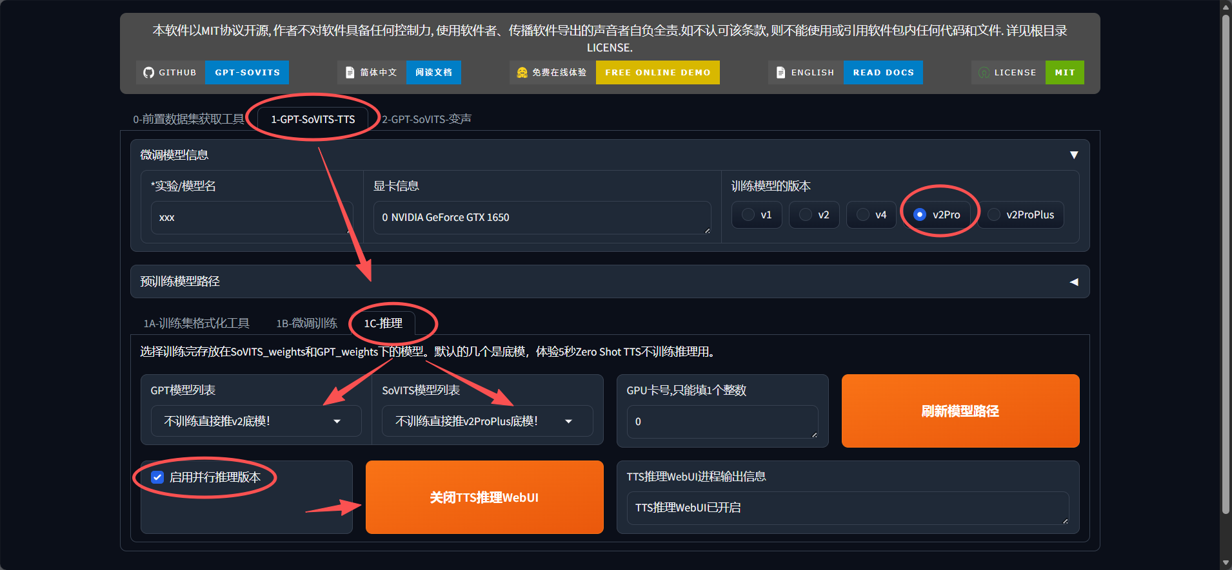
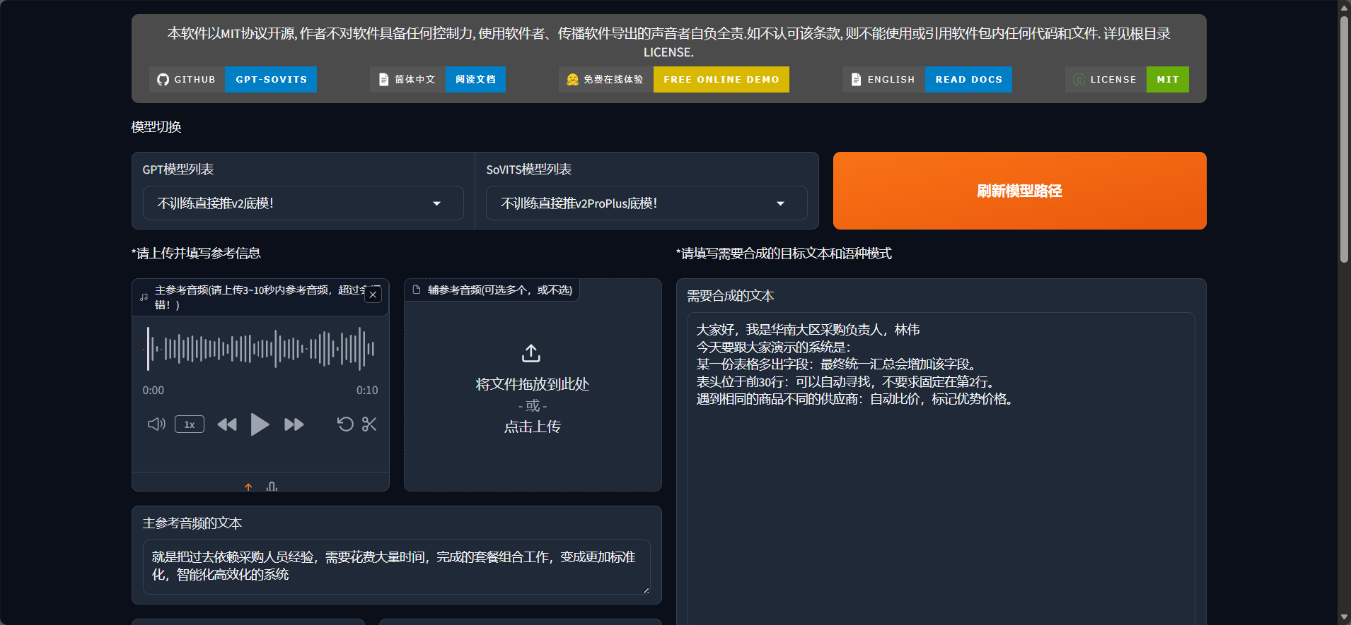
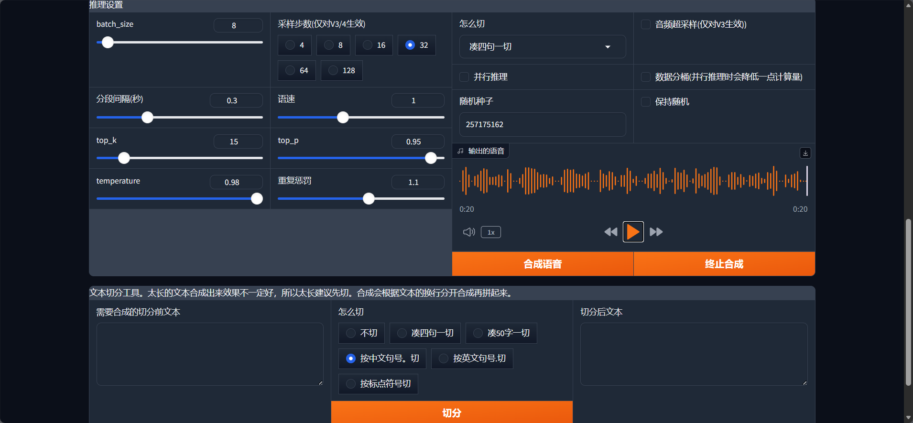
—— 结束 ——

